OBEC URBANICE
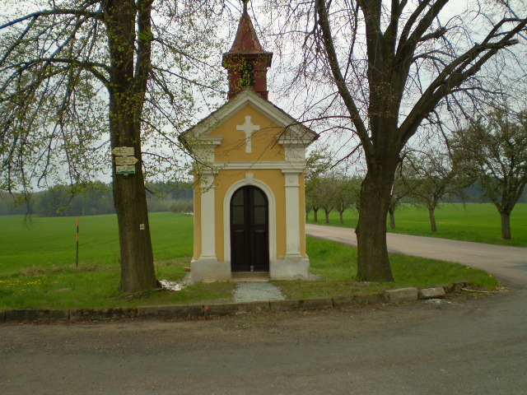

Urbanice č.p. 12
535 01 Přelouč
Tel: 725816172
E-mail: urbaniceobec@seznam.cz
IČO: 00580490
Vyřizuje: Jelínková Lenka

USTAVUJÍCÍ VEŘEJNÉ ZASEDÁNÍ ZASTUPITELSTVA
OBCE URBANICE.
na základě zákona č. 128/2000 Sbírky O obcích /obecní zřízení / svolává starosta obce podle §103 odst.5 členy zastupitelstva obce na ustavující zasedání zastupitelstva obce , které se koná v kanceláři starosty obce, dne 9. listopadu 2014 v 19,00 hodin.

Program zasedání :
- Zpráva volební a mandátové komise
- Volba starosty obce
- Volba místostarosty obce
- Volba předsedů výborů a ustanovení komisí při ZO
- Projednání a schválení jednacího řádu
- Zmocnění starosty obce k rozpočtovým opatřením
- Jmenování inventarizačních komisí

V Urbanicích dne: 31.10.2014

Jelínková Lenka

